NHẬN TẤM LÒNG – TRAO YÊU THƯƠNG

TRƯỜNG TIỂU HỌC ĐÔ THỊ VIỆT HƯNG PHÁT ĐỘNG QUYÊN GÓP, CHUNG TAY ỦNG HỘ NHÂN DÂN BỊ THIỆT HẠI DO BÃO LŨ

Trong những ngày vừa qua, trên địa bàn một số tỉnh miền Trung liên tiếp xảy ra mưa bão, lũ, gây thiệt hại lớn về người, tài sản, ảnh hưởng nghiêm trọng đến đời sống của nhân dân. Hơn lúc nào hết, người dân vùng bị thiên tai lũ lụt đang rất cần sự quan tâm giúp đỡ, chia sẻ từ các cấp, các ngành, các địa phương và toàn xã hội.
Hưởng ứng lời kêu gọi của UBMTTQ Việt Nam và UBMTTQ quận Long Biên ủng hộ đồng bào miền Trung vượt qua khó khăn, trường Tiểu học Đô Thị Việt Hưng đã phát động quyên góp, chung tay chia sẻ ủng hộ nhân dân bị thiệt hại do bão lũ. Sáng ngày 26/10, nhà trường đã phát động quyên góp ủng hộ đồng bào miền Trung ruột thịt, kêu gọi tất cả các cán bộ, giáo viên, nhân viên, học sinh và cha mẹ học sinh, hưởng ứng chương trình nhằm giúp đỡ đồng bào miền Trung sớm vượt qua khó khăn.
Với tinh thần lá lành đùm lá rách, tập thể giáo viên, học sinh và cha mẹ học sinh đã nhiệt liệt hưởng ứng phong trào quyên góp ủng hộ đồng bào miền Trung. Cán bộ, giáo viên nhân viên nhà trường ủng hộ ít nhất 1 ngày lương, sách vở, đồ dùng và các nhu yếu phấm cần thiết. Ngay trong ngày đầu tiên phát động, nhà trường đã quyên góp được hơn 100 triệu đồng và nhiều đồ dùng học tập: sách giáo khoa, vở viết. Tiêu biểu Gia đình bạn Đinh Việt Hưng – 5A5 ủng hộ 600.000đ và 600 vở viết mới, bạn Hải Phong – Ngọc Đức – lớp 5A3 ủng hộ 500 quyển vở, bạn Ngọc Mai – Lớp 2A3 ủng hộ 108 bút mực và rất nhiều tấm lòng yêu thương khác của HS trường TH Đô Thị Việt Hưng ủng hộ các bạn nhỏ và bà con vùng lũ.
Xin cảm ơn những tình cảm quý báu của các thày cô giáo, các bậc CMHS và các con học sinh đã yêu thương trao gửi ủng hộ đồng bào Miền Trung bị bão lụt.
Người viết: Nguyễn Thị Hảo - TPT

MỘT SỐ HÌNH ẢNH TẠI BUỔI PHÁT ĐỘNG QUYÊN GÓP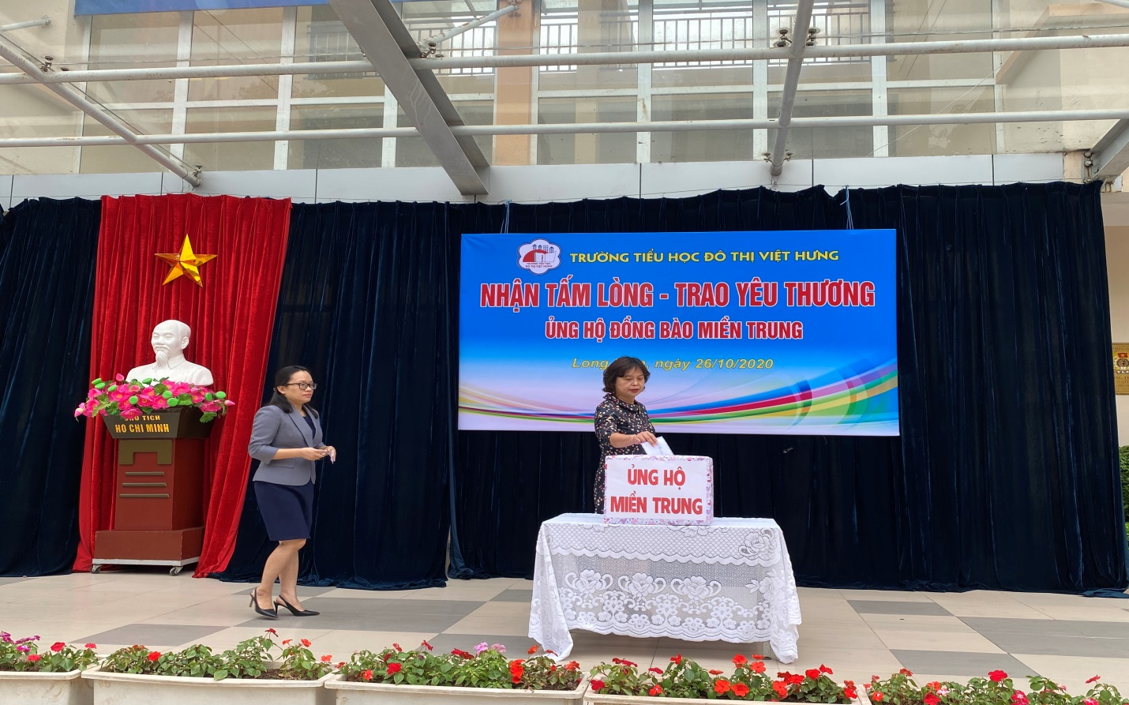
Cán bộ giáo viên nhà trường quyên góp ủng hộ
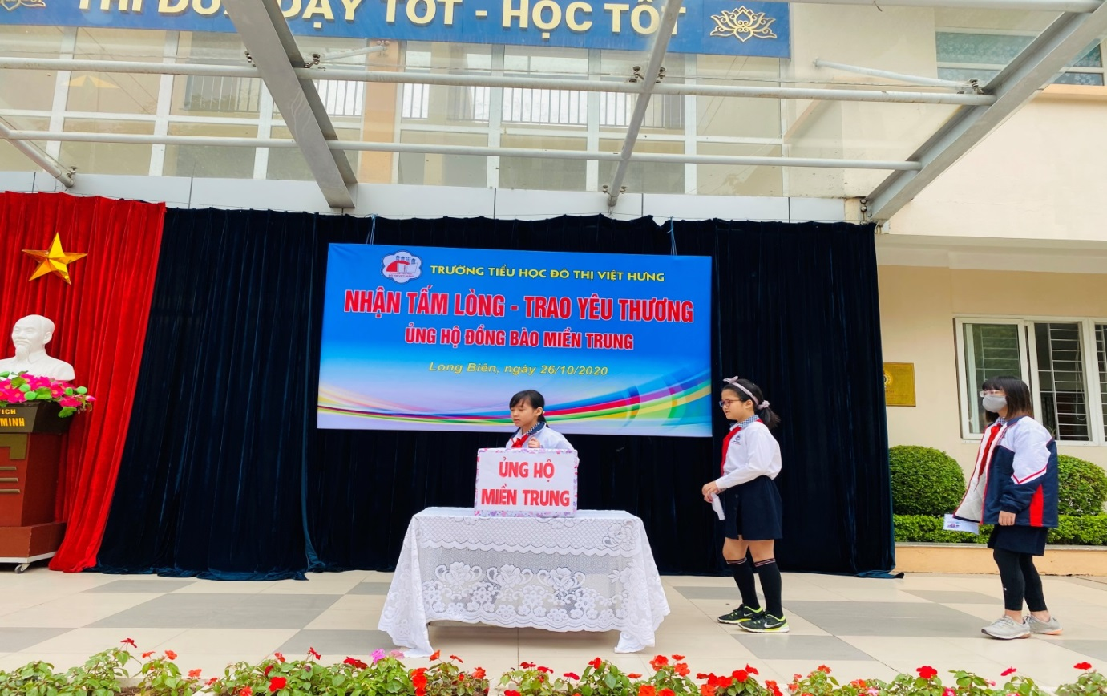
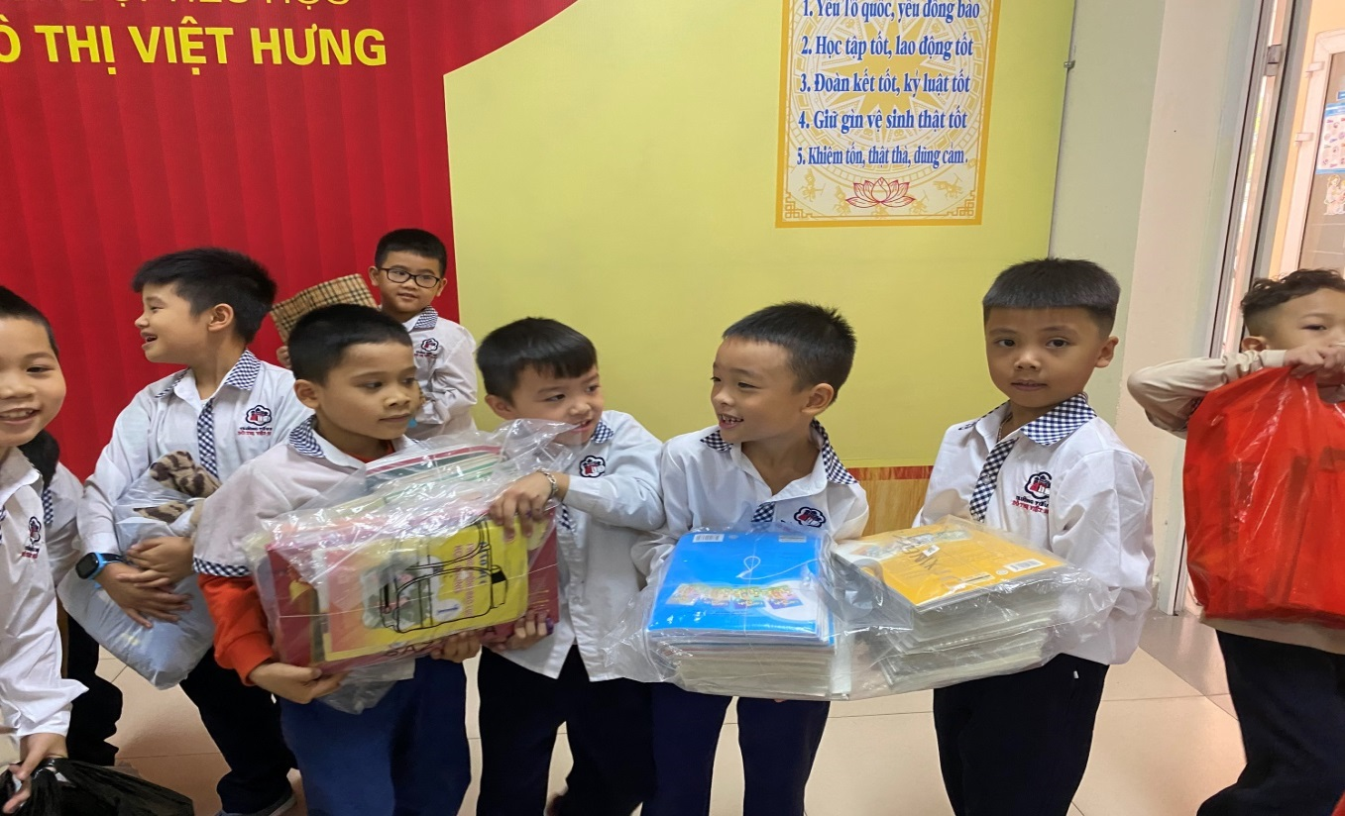
Các bạn học sinh tích cực tham gia
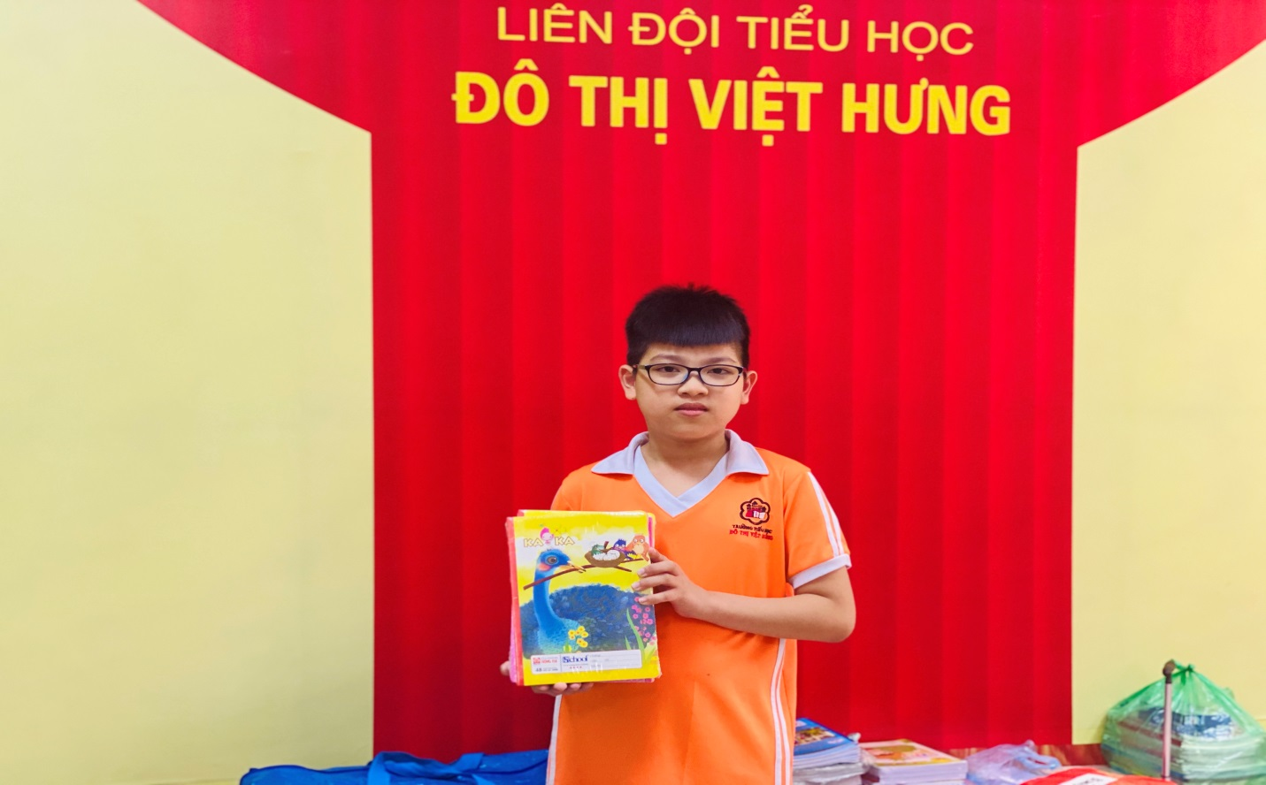
Gia đình bạn Đinh Việt Hưng – 5A5 ủng hộ 600.000đ và 600 vở viết mới
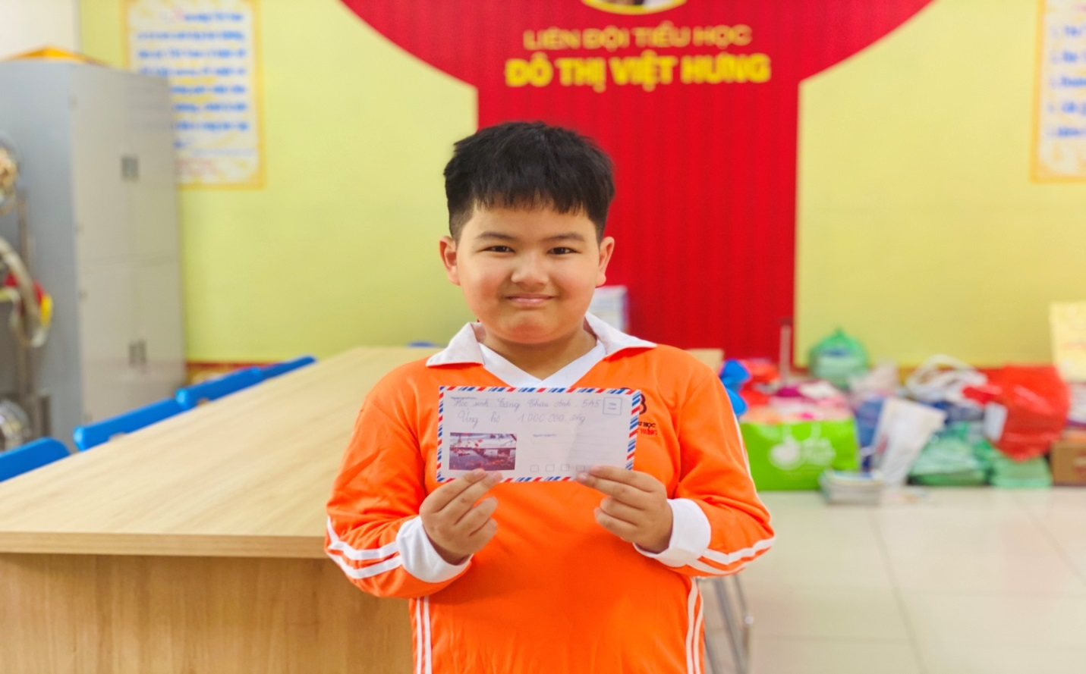
Gia đình bạn Tăng Châu Anh – 5A5 ủng hộ 2.000.000đ

